华南农业大学期末考试试卷（A卷）
2016~2017学年第2 学期 考试科目：高等数学AⅡ
考试类型：（闭卷）考试 考试时间： 120 分钟
学号 姓名 年级专业

题号 | 一 | 二 | 三 | 四 | 总分
得分
评阅人

得分

一、填空题（本大题共5小题，每小题3分，共15分）
1．二元函数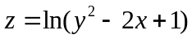的定义域为 。
2. 设向量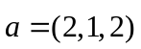，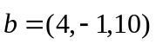，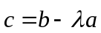，且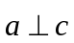，则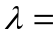 。
3．经过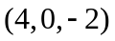和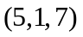且平行于轴的平面方程为 。
4．设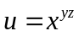，则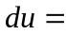 。
5．级数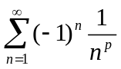，当满足 条件时级数条件收敛。
得分
二、单项选择题（本大题共5小题，每小题3分，共15分）
1．微分方程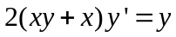的通解是 （ ）
A．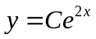 B．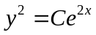
C．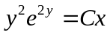 D．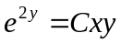
2．求极限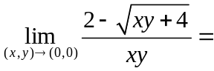 （ ）
A．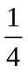 B． C．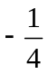 D．

3．直线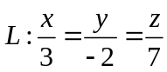和平面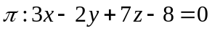的位置关系是 （ ）
A．直线平行于平面 B．直线在平面上
C．直线垂直于平面 D．直线与平面斜交
4．是闭区域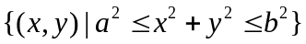，则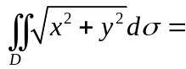 （ ）
A．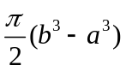 B．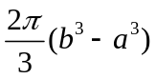 C．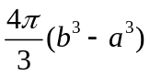 D．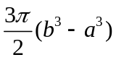
5．下列级数收敛的是 （ ）
A．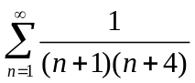 B．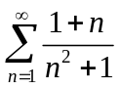 C．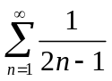 D．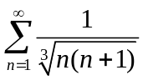
得分

三、计算题（本大题共7小题，每小题7分，共49分）
1.5CM
1. 求微分方程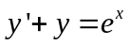满足初始条件，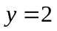的特解。

2. 计算二重积分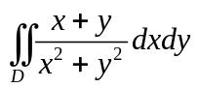，其中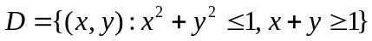。

- 设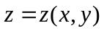为方程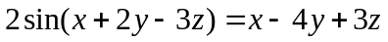确定的隐函数，求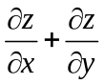。

- 求曲线积分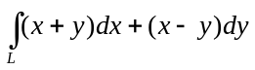，其中沿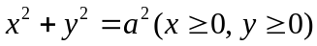，逆时针方向。

- 计算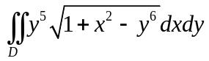，其中是由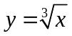，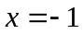及所围成的区域。

- 判断级数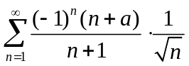的敛散性，并指出是条件收敛还是绝对收敛。

- 将函数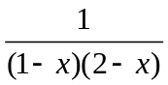展开成的幂级数，并求其成立的区间。

得分

四、解答题（本大题共 3 小题，每小题 7 分，共 21 分）
1.5CM
- 抛物面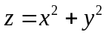被平面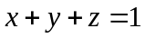截成一椭圆，求原点到这椭圆的最长与最短距离。

2. 求幂级数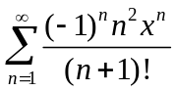的和函数。

- 设函数和有连续导数，且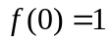，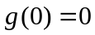，为平面上任意简单光滑闭曲线，围成的平面区域为，已知
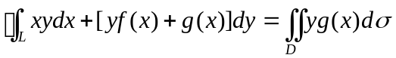，
求和。

